Игра «поиски клада»
Класс- единая команда, выбирает капитана.
- Учитель показывает письмо, которое утром было найдено в классе, и просит ребят его расшифровать.

Вамщпредстоитжнайтишклад. Длящэтогожнужношпройтищиспытания. Первующподсказкужнайдишпощзагадкежнашстене.

(Нужно убрать шипящие буквы между словами: «Вам предстоит найти клад. Для этого нужно пройти испытания. Первую подсказку найди по загадке на стене.»)

- (за занавеской на стене прикреплена загадка)

«В этом доме, там и тут ,
Птицы, звери, рыбы живут,
К двери дома подойди-
И подсказку там найди.»

- (в двери «живого уголка» следующее задание)

Расшифруй тайную запись, разгодав хитрые вопросы :
1 | 2 | 3 | 4 | 5 | 4 | 6 |  | 15 | 16 | 4 | 11 | 16 | 19 |  | 19 |  | 10 | 11 | 12 | 4 | 7 | ш | 13 | , | 3 | 5 | 7 |  | 14 | 9 | 5 | 15 | 16 | 4 | 17 | 18 | 4
используя ответы на вопросы числовые указатели.

- Что можно видеть с закрытыми глазами? (сон)
15 | 1 | 12

- Ты за ней – она от тебя, ты от неё она за тобой. (Тень)
2 | 7 | 12 | 13

- Какой месяц короче всех? (Май)
22 | 4 | 6

- Сидит кошка на окошке, голова и хвост как у кошки, но всё же не кошка. Что за зверь? (Кот)
18 | 9 | 2

- Какой болезнью на земле никто не болел? (Морской)
22 | 9 | 8 | 15 | 16 | 9 | 6

- Из какого крана нельзя напиться? (Из подъёмного)
19 | 11

14 | 9 | 5 | 20 | 21 | 22 | 12 | 9 | 3 | 9

- Какая птица больше всех похожа на утку (Селезень)
15 | 7 | 21 | 7 | 17 | 7 | 23 | 13

- Из какой тарелки не пообедаешь? (Из пустой)
19 | 11
(расшифрованное предложение : отгадай сказки и узнаешь , где подсказка)
14 | 10 | 15 | 2 | 9 | 6
Пояснение к заданию: Капитан показывает с помощью мимики и жестов названия сказок, затем , вы должны догадаться, что объединяет эти сказки и тогда, найдете следующую подсказку.

- Учитель дает капитану список сказок, капитан пытается показать. ( колобок, снегурочка, теремок, репка)
( их объединяет, то что они народные – нужно найти книгу с русскими народными сказками – там следующая подсказка)

- В книге лежат картинки. И задание : « Дайте название картинкам, так, чтобы они выражали народную мудрость.»
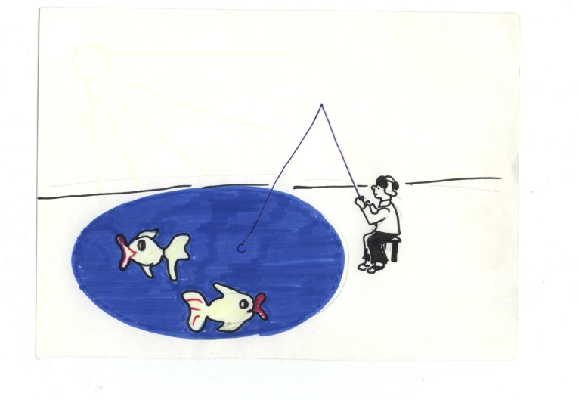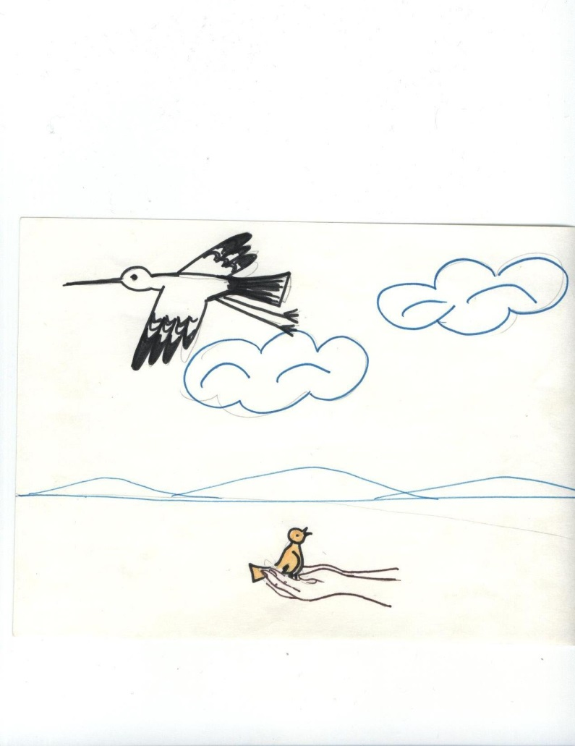
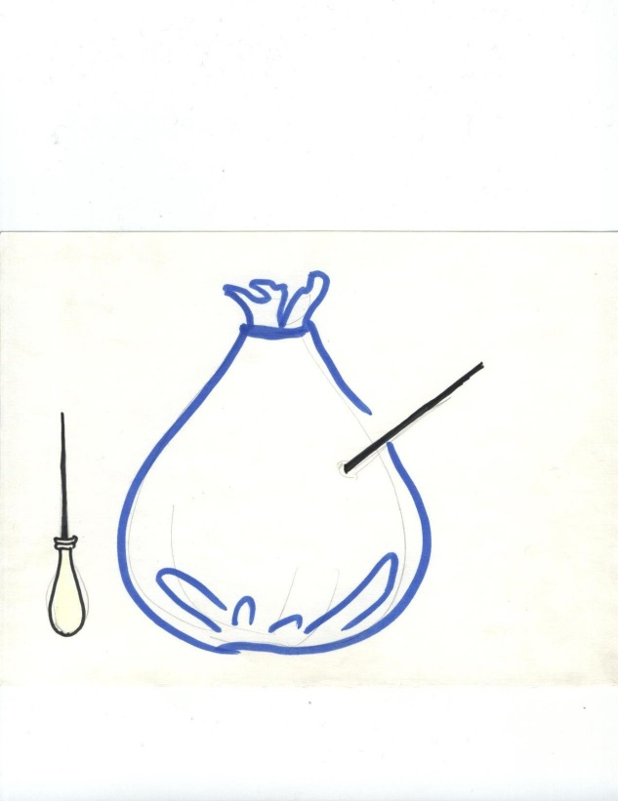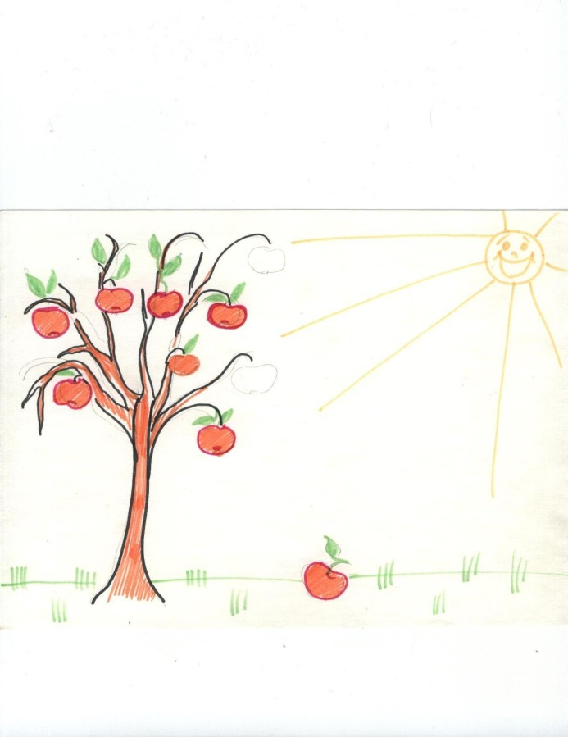
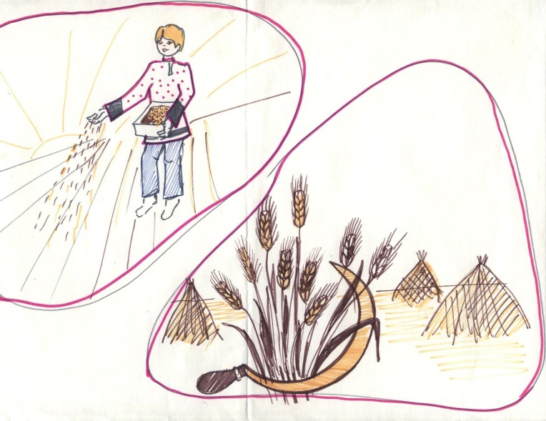

“Без труда не вынешь рыбку из пруда”
“Шило в мешке не утаишь”
“Лучше синица в руках, чем журавль в небе”
“Яблоко от яблони недалеко падает”
“Что посеешь то и пожнёшь”

После, того , как дети справились, задается вопрос « Где можно найти эти и другие похожие высказывания?»
(в книге пословиц, поговорок) Дети ищут эту книгу.

- В книге зашифрованная надпись «Молотс доп итйан онжом укзаксдоп юущюуделс.»
(читать справа налево « Следующую подсказку можно найти под столом»

- Под одним из столов прикреплено задание в конверте. На конверте надпись « Капитан должен разбить свою команду на 2 группы и организовать игру «Руки вверх» (условия игры в конверте) Та группа, которая выиграет – получает шанс отвечать первой в следующем конкурсе.

В конверте условия игры и монетка : «Руки вверх!
Все делятся на 2 команды и садятся напротив друг друга за стол. Одна команда получает монету, и участники передают ее друг другу под столом. Командир противоположной команды медленно (можно про себя) считает до десяти, а затем говорит: «Руки вверх!». Игроки команды, передававшей монету, тут же должны поднять руки вверх, причем руки сжаты в кулаки. Затем командир говорит: «Руки вниз!» – и игроки должны положить руки ладонями вниз на стол. Тот, у кого монета, старается прикрыть ее ладонью. Теперь игроки противоположной команды совещаются, решают, у кого монета. Если они отгадали правильно – они выиграли, если нет - монета переходит к ним, и отгадывает другая команда.
- После игры, команда остается поделена на 2 группы и играют друг против друга в «Умники и умницы», ведется учет заработанных баллов.
Условия: Отвечает первой, та команда, которая победила в прошлом конкурсе. Отвечают по очереди, можно совещаться шепотом. Если команда дает не верный ответ, шанс ответить есть у другой команды.

По окончанию игры – подсчитываются баллы, объявляются. Сообщается, что благодаря дружбе- были пройдены все испытания и они достойны карты сокровищ.

Выдается карта, на которой указано, где в классе спрятаны сокровища. ( Это могут быть «вкусняшки к чаю»)

